**TOELICHTING BIJ DE MELDING VAN**

**DE EXPLOITATIE VAN EEN INGEDEELDE INRICHTING OF ACTIVITEIT**

Dit document geeft extra toelichting bij het invullen van de melding van een exploitatie van een ingedeelde inrichting of activiteit.

Met het meldingsformulier kunt u een melding indienen voor:

1. de uitvoering van stedenbouwkundige handelingen; en/of
2. de exploitatie van een ingedeelde inrichting of activiteit van de derde klasse.

Definities van enkele veelvoorkomende begrippen

* ingedeelde inrichting of activiteit (**IIOA**): één inrichting of activiteit en de aanhorigheden ervan op een bepaalde locatie of, in voorkomend geval, meerdere inrichtingen of activiteiten en de aanhorigheden ervan op een bepaalde locatie die voor hun exploitatie als een samenhangend technisch geheel moeten worden beschouwd. Het feit dat verschillende inrichtingen en activiteiten een verschillend eigendomsstatuut hebben belet niet dat ze door hun onderlinge technische samenhang als één ingedeelde inrichting of activiteit kunnen worden beschouwd.
* inrichtingen: de bedrijven, werkplaatsen, opslagplaatsen, installaties, machines en toestellen, als omschreven in de indelingslijst.
* activiteiten: de werken en handelingen, vermeld in de indelingslijst.
* project: het geheel van zowel stedenbouwkundige handelingen als de exploitatie van ingedeelde inrichtingen of activiteiten, of minstens een van die elementen, dan wel het verkavelen van gronden, die onderworpen zijn aan de vergunnings- of meldingsplicht.

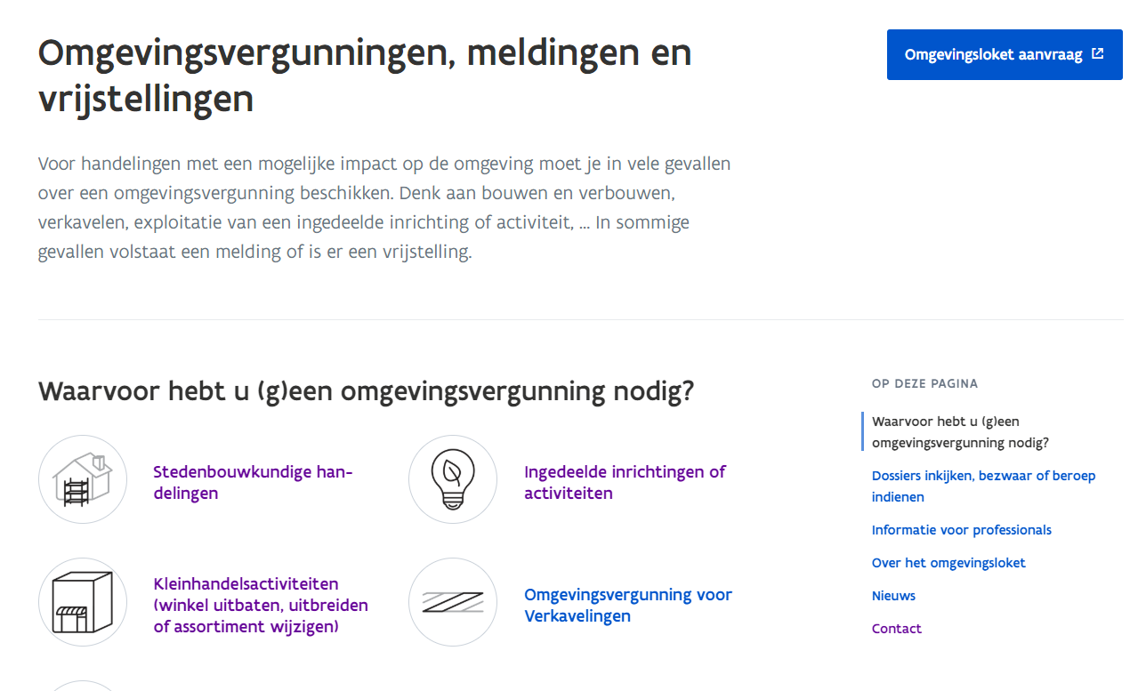

Toelichting 1: ga naar de website van het omgevingsloket ([https://www.vlaanderen.be/omgevingsvergunning)](https://www.vlaanderen.be/omgevingsvergunning)%20en)

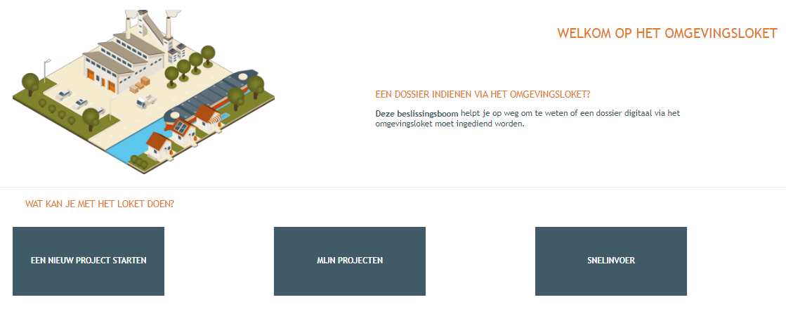

Toelichting 2: Log in via Itsme of eID, klik dan op **‘een nieuw project starten’**

Afbeelding met tekst, elektronica, schermopname, software

Door AI gegenereerde inhoud is mogelijk onjuist.

Toelichting 3: Kies **'Melding omgevingsproject'** en klik op volgende

1. **Algemene projectgegevens**
   1. Identificatiegegevens

Geef hier uw project een naam en/of referentienummer. Een naam en referentienummer kunnen nuttig zijn in de communicatie met de bevoegde overheid. De projectnaam zal een eerste indicatie zijn van wat uw project inhoudt.

* 1. Situering

Geef hier aan of uw project betrekking heeft op de uitvoering van stedenbouwkundige handelingen, de exploitatie van een ingedeelde inrichting of activiteit van klasse 3 dan wel een combinatie hiervan.

Toelichting 4: klik op 'situering toevoegen' en kies dan voor ‘**Ingedeelde inrichting of activiteit’**

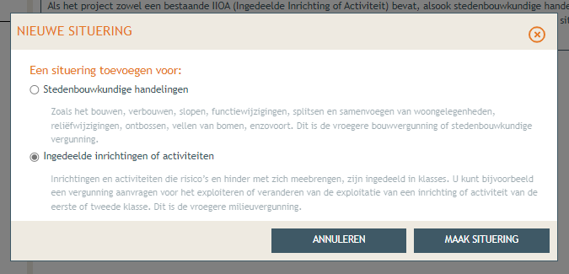

Nu vult u het adres van de IIOA in.

Als er voor de IIOA al een omgevingsvergunning werd verleend, dan beschikt de IIOA al over een uniek identificatienummer, het inrichtingsnummer. Vult dit nummer in. U vindt het inrichtingsnummer terug in de laatste meldingsakte.

Als er nog geen inrichtingsnummer gekend is, dan moet u de reden van de aanvraag aanduiden.

1. Het betreft een nieuwe IIOA. In dit geval kunt u in de rubriekentabel enkel nieuwe inrichtingen of activiteiten registreren
2. Het betreft een bestaande (vergunde) IIOA waarvoor nog nooit een procedure werd doorlopen in het kader van het omgevingsvergunningendecreet (dus met beslissingsdatum voor 23/02/2017).

Nieuwe of bestaande inrichting

Adres

Toelichting 5: Geef adres in, kies 'nieuwe' of 'bestaande' inrichting en klik op 'volgende'

* Percelen waarop geen ingedeelde inrichtingen of activiteiten voorkomen, neem je **niet** op in de contour.
* Bij een nieuwe inrichting hoef je niet het volledige perceel als contour aan te duiden. Is de inrichting maar op een (klein) deel van een groter perceel actief, duid dan enkel dat deel aan door de contour vrij in te tekenen.
* Bij een gemengde aanvraag kan de contour van de stedenbouwkundige handelingen verschillen van deze van de aangevraagde ingedeelde inrichtingen of activiteiten

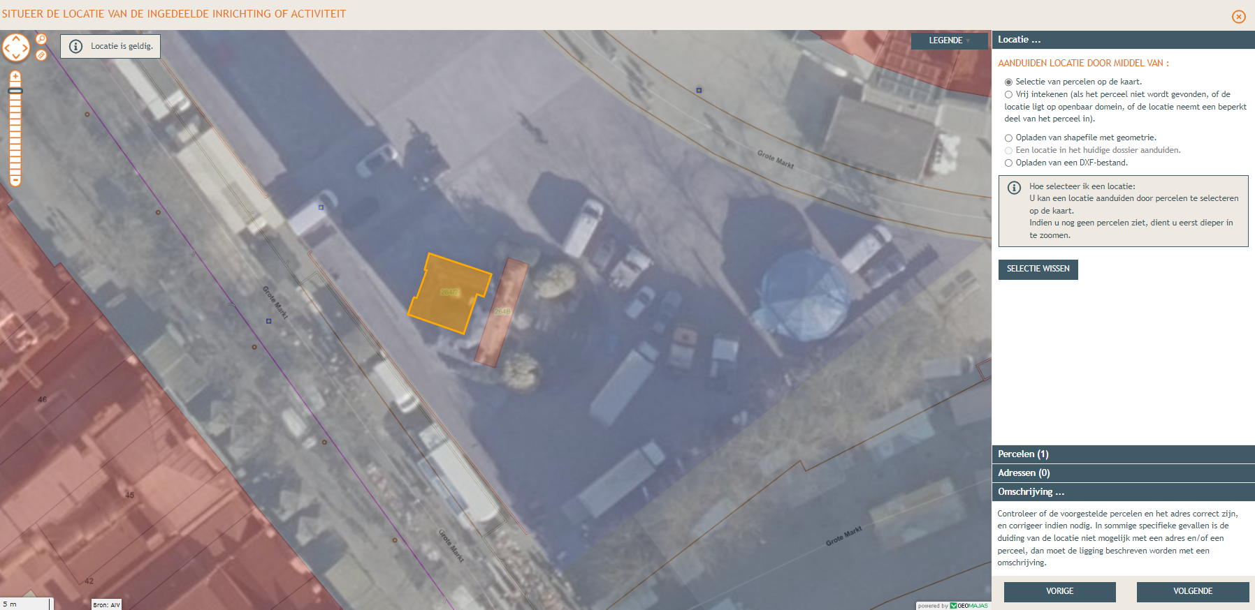

Toelichting 6: selecteer het perceel/percelen op de kaart en klik op ‘volgende’

Toelichting 7: Geeft de IIOA een naam en klik op ‘opslaan’

1. **Projectinhoud**
2. **Gegevens van de ingedeelde inrichting of activiteit**

Toelichting 8: Klik op het ballonnetje om verder gegevens in te vullen

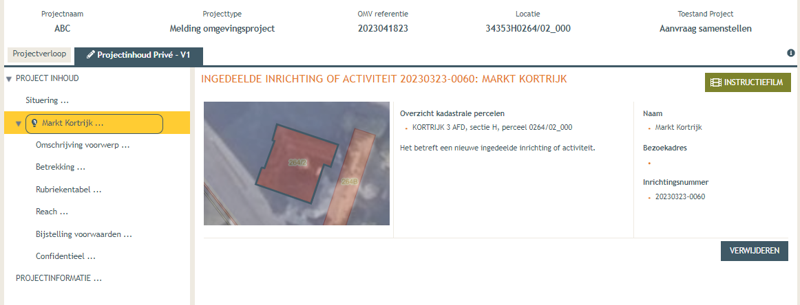

Subtitels die hieronder besproken worden

* 1. Omschrijving van het voorwerp van de melding

Geef hier een algemene, niet-technische omschrijving van de IIOA en geef aan wat u wenst te realiseren met de melding.

* 1. Betrekking

Kruis aan welke opties van toepassing zijn op uw aanvraag. Slechts 1 optie is mogelijk.

1. een nieuwe IIOA van klasse 3

Kruis deze optie aan als het een volledig nieuwe IIOA betreft.

1. een verandering van een IIOA die na de verandering ingedeeld blijft als inrichting of activiteit van klasse 3

Kruis deze optie aan als u een verandering van de IIOA beoogt waarbij de IIOA in de derde klasse ingedeeld blijft.

1. een niet-ingedeelde inrichting of activiteit die meldingsplichtig is geworden door aanvulling of wijziging van de indelingslijst

Kruis deze optie aan als het een voorheen niet-ingedeelde inrichting of activiteit betreft die ten gevolge van een recente aanvulling of wijzing van de indelingslijst meldingsplichtig is geworden. In dit geval moet de melding binnen een termijn van zes maanden, te rekenen vanaf de dag na de inwerkingtreding van die aanvulling of wijziging, ingediend worden.

* 1. Rubriekentabel

Indien u bij betrekking **optie 1** uit 2.2 heeft aangeduid, dan moet u de rubrieken van de **nieuwe IIOA** toevoegen.

Heb je geen idee welke rubrieken bij jou van toepassing zijn, dan kan je de VLAREM-wegwijzer ([VLAREM-Wegwijzer](https://vlaremwegwijzer.navigator.emis.vito.be/)) gebruiken. Dit is een hulpmiddel dat voor een beperkt aantal K.M.O.'s indicatief nagaat of een activiteit meldings- of vergunningsplichtig is aan de hand van de VLAREM-rubrieken en geeft aan welke algemene en sectorale milieuvoorwaarden van toepassing zijn.

Toelichting 9: kies de rubrieken die voor uw project van toepassing zijn, vul alle vereiste gegevens in en klik op ‘bewaren’

Alle aangevraagde rubrieken moeten duidelijk op het uitvoeringsplan terug te vinden zijn.

* 1. Rubriek specifieke addenda

Als het voorwerp van de melding betrekking heeft op bepaalde indelingsrubrieken, moet er bijkomende informatie toegevoegd worden. Addenda die automatisch verschijnen moeten volledig ingevuld worden.

|  |  |  |  |  |  |
| --- | --- | --- | --- | --- | --- |
|  | indelingsrubriek |  | omschrijving van de inrichting of activiteit |  | addendum |
|  | 2.2 of 2.3 of 2.4 |  | verwerking van afvalstoffen |  | R2A |
|  | 3 |  | lozing van afvalwater en koelwater |  | R3 |
|  | 3.2 of 3.6.1 |  | lozing van huishoudelijk afvalwater |  | R3A |
|  | 3.4 of 3.6.3 of 3.6.6 of 3.6.7 |  | lozing van bedrijfsafvalwater |  | R3B |
|  | 31 |  | stationaire motoren |  | R43 |
|  | 43 |  | stookinstallaties |  | R43 |
|  | 53 |  | grondwaterwinning |  | R53 |
|  | 55 |  | boringen |  | R55 |

* 1. REACH

REACH (Registration, Evaluation and Authorization of CHemicals) is een systeem voor de registratie, beoordeling, autorisatie en beperkingen ten aanzien van chemische stoffen.

Bepaalde chemische stoffen mogen na een bepaalde datum niet meer in de handel worden gebracht of worden gebruikt, tenzij er een **autorisatie** is verleend voor het specifieke gebruik of het gebruik is vrijgesteld van autorisatie.

Verder zijn er bepaalde stoffen waarvoor **beperkingen** gelden. Beperkingen kunnen de vervaardiging, het in de handel brengen of het gebruik van een stof limiteren of verbieden.

* 1. Plannen

Deze pagina bevat de richtlijnen voor de plannen die moeten opgesteld worden.

* Het uitvoeringsplan is een afzonderlijk document; verwijs niet naar een plan dat deel uitmaakt van een toegevoegde nota. Een bewerkte luchtfoto is geen uitvoeringsplan
* De schaal van de uitvoeringsplannen moet minstens 1/200 zijn. Een extra overzichtsplan ter verduidelijking, mag op een kleinere schaal.
* De schaal en meetlijn is noodzakelijk om metingen op het plan te kunnen doen.
* Perceelsgrenzen zijn noodzakelijk om de inrichting goed te kunnen situeren en ev. afstanden tot aan de perceelsgrenzen te kunnen bepalen. Voeg een extra plan met kleinere schaal toe als de perceelgrenzen buiten het uitvoeringsplan gelegen zijn.
* Indien de inrichting uit meerdere verdiepen bestaat, voeg dan een uitvoeringsplan per verdieping waar IIOA zich bevinden toe. In de rubriekenlijst of toestellenlijst verwijs je naar de aanduiding op de plannen. Maak duidelijk op welke verdieping en dus op welk plan de activiteit te vinden is.
* Rioleringsplan toevoegen bij aanvraag rubriek 3, 15 en 53
  1. Effecten op de omgeving

Beschrijf de relevante potentiële effecten (mobiliteit, bodem, watersysteem, luchtkwaliteit, geluid en trillingen, biodiversiteit, zware ongevallen of rampen, beschermd landschap of onroerend erfgoed en afvalstoffen) ten gevolge van de melding met vermelding van de milderende maatregelen die worden genomen om deze effecten te vermijden.

De ‘**effecten naar biodiversiteit’** moeten enkel besproken worden als er door de aanvraag extra verkeer gegeneerd wordt.

Indien er **opslagtanks** voor gevaarlijke stoffen worden aangevraagd, dan wordt ofwel het verslag van periodiek onderzoek ofwel volgende gegevens opgegeven:

* Inhoud van de tank in liter
* Bovengrondse/ondergrondse tank
* Enkel- of dubbelwandige tank
* Overvulbeveiliging aanwezig?
* Voor ondergrondse tank: lekdetectiesysteem en kathodische bescherming?
* Voor bovengrondse enkelwandige tank: inkuiping?

Toelichting 10: beschrijf de mogelijke effecten van de inrichting en klik op ‘bewaren’

* 1. Bijstelling voorwaarden

U kan de melding combineren met een verzoek tot bijstelling als u van oordeel bent dat de bijzondere milieuvoorwaarden die reeds eerder zijn opgelegd in een meldingsakte of de algemene en sectorale milieuvoorwaarden van titel II of titel III van het VLAREM moeten worden aangepast, specifiek voor uw IIOA.

1. **Projectinformatie**

Voor de behandeling van het meldingsdossier zal u een dossiertaks moeten betalen, deze wordt u **bezorgd door de bevoegde overheid na het indienen** van het dossier.

Een melding klasse 3 is geen Vlaams of provinciaal project.

1. **Ondertekenen en indienen van het dossier**

Kiest bij ‘Projectverloop’ voor ‘PERSONEN’.

Vooraleer u het dossier kan indienen moeten alle vereiste personen en hoedanigheden aangevuld worden.

Indien de melding gevraagd wordt op naam van een Belgisch rechtspersoon, dan moet de rechtspersoon in het loket toegevoegd worden als **exploitant (hoedanigheid**). Daarna kan een natuurlijk persoon aangeduid worden als **vertegenwoordiger** van de exploitant.

De hoedanigheid ‘contactpersoon’ moet steeds toegevoegd worden, anders kan het dossier niet ingediend worden.

Vooraleer de aanvraag te ondertekenen/in te dienen kan de compleetheid gecheckt worden. Dit geeft aan of alle verplichte velden van het aanvraagdossier ingevuld zijn. Dit geeft echter geen garantie dat het dossier na indienen volledig en ontvankelijk zal zijn.

Eerst ondertekenen, daarna indienen

Klik op ‘Onderteken de aanvraag’

Lees de verklaring nauwkeurig.

Klik op ‘Gelezen en goedgekeurd’.

Klik opnieuw op ‘Ondertekenen’.

Afbeelding met tekst, software, Webpagina, Website

Door AI gegenereerde inhoud is mogelijk onjuist.

Een nieuw venster wordt geopend. De aanvraag wordt nu enkel bevestigd maar is hiermee nog niet ingediend.

Klik op ‘Bevestigen’.

Nu kan u het dossier indienen.

**Afbeelding met tekst, Lettertype, nummer, software

Door AI gegenereerde inhoud is mogelijk onjuist.**

Klik vervolgens op ‘Dossier indienen’

**Je dossier is nu definitief afgerond en ingediend.**

**U krijgt een bevestiging van indiening van het omgevingsloket via mail.**